Спортивное ориентирование – вид спорта, в котором участники при помощи
карты и компаса должны пройти заданное число контрольных пунктов (сокращенно КП), расположенных на местности, а результаты определяются по времени прохождения дистанции и по количеству набранных очков. Спорт, дающий возможность и стару, и младу получить удовольствие от бега, природы и, конечно, от общения с собратьями ориентировщиками, которые под конец контрольного времени сбиваются в тучные стада в поисках «этих чёртовых КП».
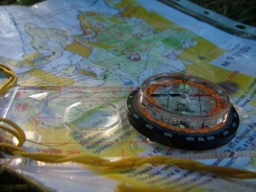
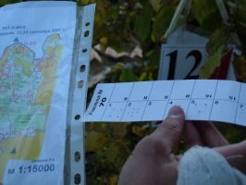
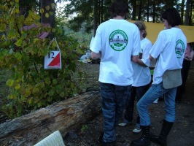
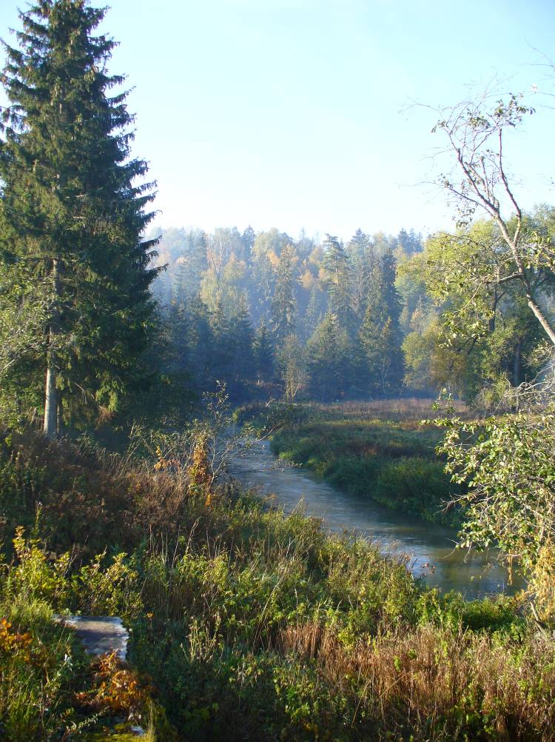
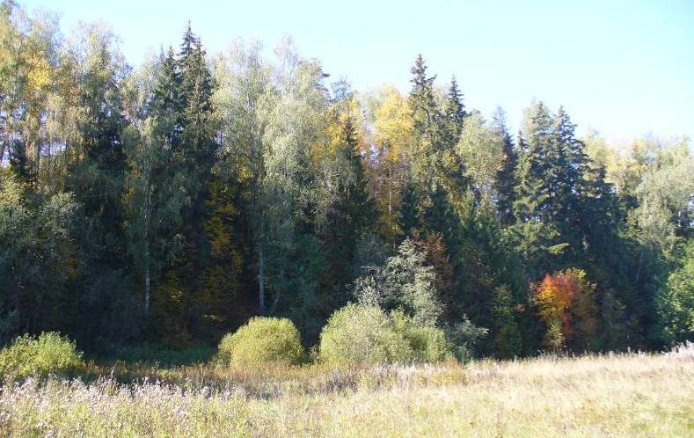
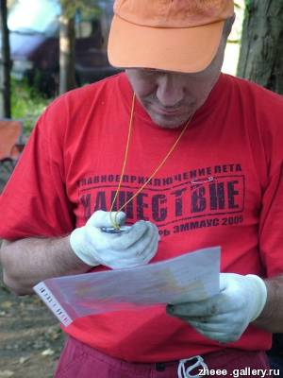
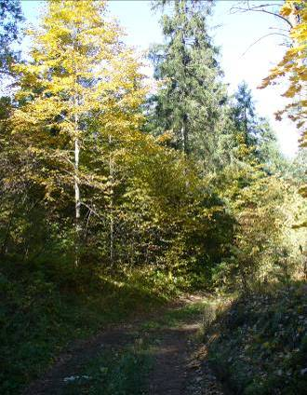
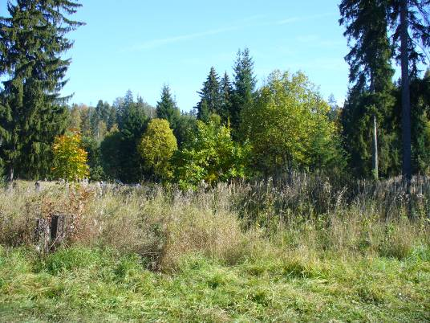

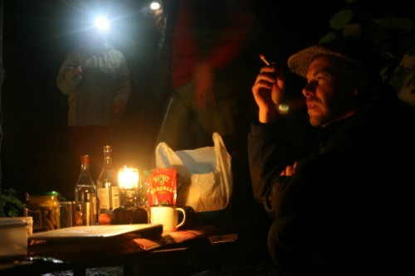
С наступающей темнотой на луга опустился густой, сиреневый туман. Странные, непонятные нам мысли взволновал он в наших умах, странные чувства будоражил в наших сердцах. Казалось, голоса каких-то незримых существ звали нас к великим делам и великим подвигам. Но мы не понимали этих голосов; скрытые в недрах
наших существ, отклики на них оставались для нас глухими и непонятными, и лишь звуки гитары да звон стаканов приводил души к успокоению и гармонии с самим собой.
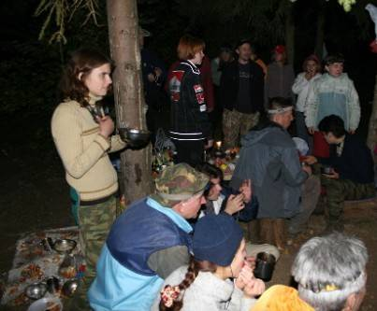
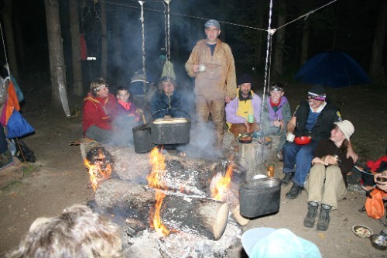
Чем гуще и мрачнее становился туман, тем ярче разгорались костры, а любимые походные песни всё дальше уводили нас с пыльных дорог реального мира на цветущие луга мира грез.

